#### Экологический праздник для детей средней группы.

### "Весенний праздник птиц" .

###### **Цели занятия:**

Образовательная:

1. продолжать закреплять знания детей о природе.

2. обобщить знания детей о перелетных птицах, их повадках, образе жизни;

3. развивать у детей познавательный интерес к жизни пернатых друзей.

4. закрепить умение выразительно читать стихотворения.

5. учить понимать образный смысл загадок.

Воспитательные:

* воспитывать чувство любви к родной природе;
* воспитывать доброе, бережное отношение к пернатым друзьям.
* воспитывать любознательность, сочувствие;
* используя фольклер, воспитывать любовь к песенкам, закличкам, частушкам.

Развивающая:

* развивать интерес к жизни пернатых;
* развивать слуховое и зрительное внимание, мышление;
* развивать речь детей, обогащать их словарь;
* развивать связную речь;
* учить давать полные ответы на вопросы воспитателя.

Активизировать словарь: "гнездо", "щебечут", "перелетные", "зимующие", "стрекочут".

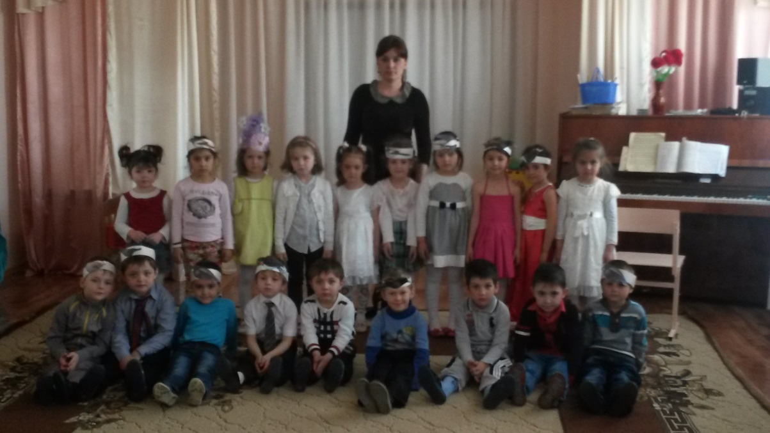

**Предварительная работа:**

* беседы на темы: "Перелетные птицы", "Наши пернатые друзья", "Что было бы, если бы не было птиц" и др.
* рассматривание иллюстраций, репродукций картин на весеннюю тему.
* чтение художественной литературы С. Городецкий "Как птицы учились строить гнезда", А.Шевченко "Гнезда", Т.Нужина "Ласточка", "Воробьи", чтение русских народных песенок, закличек на весеннюю тематику.
* загадывание загадок про животных, птиц, времена года.
* прослушивание аудиокассет "Голоса природы", "Природа, птицы и природа", "Звуки окружающего мира".
* дидактические и подвижные игры: "Совушка-сова", "Когда это бывает", "Покажи без слов", "Огородник и воробей", "Зимующие и перелетные птицы", "Пчелки и ласточки", "Воробышек’’

Птичьих гнезд не разорять,

Зимою птицам помогать,

###### Их жалеть оберегать

###### **Материал к занятию.**

* костюмы птиц для детей, костюм "Весны" для взрослого;
* звуковая фонограмма "Звуки окружающего мира";
* шапочки с изображением птиц для подвижной игры;
* "жаворонки" - фигурки из соленого теста;
* кукольный театр.

###### **Ход занятия.**

Дети входят в зал и становятся вокруг воспитателя.

Вос-ль: Светает рано по утрам

Проталины и тут и там,

Ручей шумит как водопад

Скворцы к скворечникам летят.

Звенят под крышами капели

Медведь с еловой встал постели,

Всех солнышко теплом ласкает,

Кто это время года знает?... (весна)

Вос-ль: После холодной зимы пришла к нам снова весна.

Сегодня мы собрались здесь, чтобы весну встречать, первых птиц в гости ждать. А хорошо ли вы знаете приметы весны? Давайте это проверим. Предлагаю вам отгадать весенние загадки:

- что весной голубое, высокое, чистое? (небо)

- что в небе легкое, белое, пушистое? (облака)

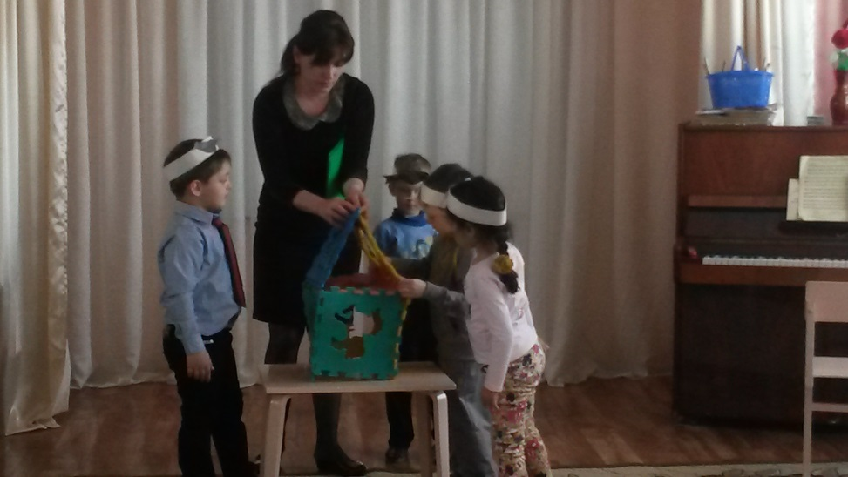- что весной бежит, журчит, поет? (ручьи)

- что с крыши свисает, капает, тает? (сосулька)

- весной он тает, оседает, плачет? (снеговик)

- что весной темнеет, тает, водой убегает? (снег)

- весной она капает, звенит, поет? (капель)

- что весной греет, светит, припекает? (солнышко)

Вос-ль: Действительно, весной солнце уже не только светит, но и греет. А вы, рады весеннему солнышку?

Солнышко, ребята, давайте позовем,

Пусть согреет нас оно своим теплом.

Дети исполняют закличку "Солнышко".

Солнышко, солнышко,

Выгляни на бревнышко,

Там детки сидят, на тебя глядят.

Им в поле бежать, им весну встречать.

Вос-ль: Вот и выглянуло наше солнышко. Стало теплее, стало светлее и веселее. Давайте наш праздник начинать, да гостей поджидать.

А вы знаете, что когда вода разольется,

Когда лес зазелениться,

Когда птицы прилетают,

Тогда и весна наступает.

А теперь, ребята, представьте, что мы с вами попали в весенний лес. Весной в лесу все оживает, просыпается и наполняется тысячами различных звуков.

Давайте с вами присядем на стульчики и послушаем звуки и голоса весеннего леса.

Дети прослушивают музыкальную запись "Голоса природы", потом рассказывают, что они услышали.

Вос-ль: Ой, ребята, прислушайтесь. Кажется, к нам летит первый гость. Интересно, кто же это?

Появляется ребенок старшей группы в костюме грача.

Грач: Вот я - грач,

Проворный, черный,

Кричу: "Крак! Крак!"

Всем червякам - враг!

Я самый первый из птиц прилетаю,

зиму ломаю.

Вы знаете есть даже такая примета: "Если грач на горе, то весна на дворе" а еще говорят: " Увидел грача - весну встречай".

Ребята, хотите полетать вместе со мной? Выходите, детки, на лужок и быстрее делайте кружок.

Дети выходят в центр зала и становятся в круг.

Грач: Я буду говорить, а вы слушайте меня внимательно, поднимайте руки, машите ими да приговаривайте: "Летят, летят". Да только, чур, не ошибаться: лететь нужно только с теми, кто на самом деле летать может. Кто ошибется, тот выбывает из игры.

Проводится игра "Грачи летят".

Дети становятся в круг, грач ходит внутри круга и произносит свои слова:

Грачи летят, на всю Русь трубят:

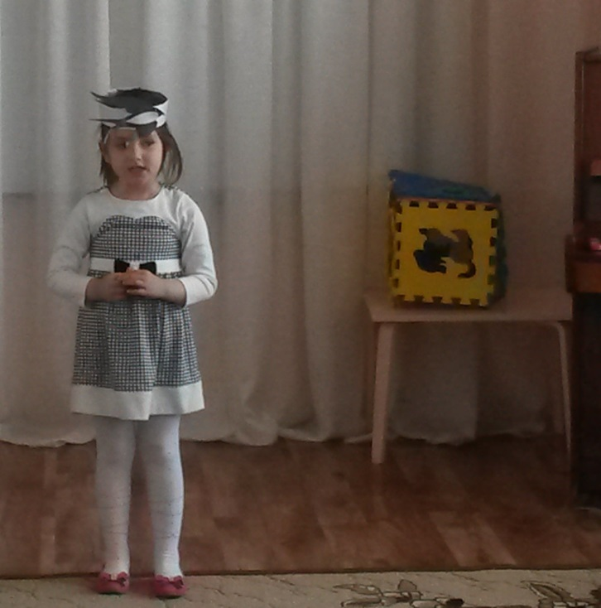"Чу - чу- чу - мы несем весну!"

"Гу-гу-гу - не догнать никому!"

"Летят, летят!" - отвечают дети и машут руками.

Пчелы летят, гудят, бурчат:

"Жу-жу-жу - медову несем сыту"

"Летят! Летят!" - отвечают дети и машут руками.

Поросята летят, полосаты визжат:

"Хрю-хрю-хрю - надело нам в хлеву!

Если кто-то из детей ошибается и машет руками, то грач говорит:

" Кто ошибся? Помните уговор - за ошибку из игры долой. Садитесь и на нас смотрите-уму-разуму учитесь!

Игра продолжается.

Синицы летят, на всю Русь кричат:

"Дзю-дзю-дзю - не поймать никому!"

"Летят! Летят!" - отвечают дети и машут руками.

Комары летят, кричат, пищат:

"Ду-ду-ду - не уйти никому!"

"Летят! Летят!" - отвечают дети и машут рукаими.

Медведи летят, толстопяты рычат:

"Ру-ру-ру - надоело нам в лесу!"

Грач: Кто ошибся, сидит на местах, а кто все правильно делал тот и выиграл.

Вос-ль: Понравилась, грач, твоя игра детям, Оставайся на нашем празднике, будем вместе весну встречать.

Вос-ль: Ребята, а к нам еще гость летит, торопится.

Появляется ребенок в костюме скворца.

Скворец: Я скворец!

Веселая пташка,

В черной в крапинку рубашке.

К вам весной прилетаю,

Сразу домик оживаю.

Вы узнали меня?

Вос-ль: Да, скворец, ребята узнали тебя. Они даже знают про тебя стихотворение. Вот послушай.

Ребенок: А у нас в саду жилец -

Бойкий маленький скворец.

Тихий сад повеселел

Оттого что он запел.

С солнцем скворушка встает,

Ест жуков, росинки пьет.

Сдвинув шапку набекрень,

Распевает целый день.

Скворец: С юга скворушки летят

В новом доме жить хотят.

Все ли здесь для нас готово?

Где бы нам сейчас присесть?

Где попить и где поесть?

Вос -ль: Ребята, а как называется домик скворца?

Давайте поможем скворушке, построим для него скворечник.

Игра "Кто красивый построит скворечник"

(дети из крупного строителя строят скворечники).

Скворец (рассмотрев скворечники):

Ой, как здорово!

Вы построили дома-

Не дома, а терема.

Мне они очень нравятся, даже не знаю какой выбрать.

На большущей высоте,

Выше крыши, на шесте

Я поставлю новый дом,

С круглой дверцей и крыльцом.

Спасибо вам ребята. А в благодарность за вашу работу я спою вам весеннюю песенку. Если вы ее знаете, то подпевайте.

Исполняется украинская песенка "Веснянка"

А уж ясно солнышко,

Припекло, припекло

И повсюду золото

Разлило, разлило.

Ручейки на улице

Все журчат, все журчат,

Журавли курлыкают

И летят, и летят.

Вос-ль: Спасибо тебе, скворушка, за песню. Оставайся с нами весну встречать. А сейчас мы послушаем стихотворение о следующем нашем госте, точнее гостье.

Ребенок: Травка зеленеет,

Солнышко блестит,

Ласточка с весною

В сени к нам летит.

С нею солнце краше

И весна милей:

Прощебечь с дороги

Нам привет скорей.

Вос-ль: Ласточка к нам летит,

А на ее крылышках Весна сидит.

Входит ребенок старшей группы в костюме ласточки.

Я ласточка.

Из Африки в апреле к вам лечу,

Под крышами из глины домик мастерю.

Лечу как самолетик - изящна и легка.

С выемкою хвостик, собой не велика.

Вос-ль: Здравствуй, ласточка, мы рады тебя видеть.

Ласточка: Ребята, я, как и другие птицы, на крыльях весну несу. А знаете ли вы приметы весны.

Вос-ль: Конечно, ласточка, знают. Вот послушай сама.

Дети читают стихотворения.

1 ребенок: Пусть март стоит студеный,

И верба не цвела,

Купается ворона -

Жди солнца и тепла.

2 ребенок: Грач гнездо чинить решил,

Закричал он, заспешил.

Значит скоро холода

Нас покинут навсегда.

3 ребенок: Птицы в гнездах не галдят.

Пчелы в ульях не гудят.

Муравьи закрыли двери.

Разбрелись по норам звери.

Не летает стрекоза -

Надвигается гроза.

Ласточка: Какие вы молодцы, много весенних примет знаете. А вы слышали, что весну на своих крылышках несут не все птички, а только перелетные.

Вот мы сейчас проверим, а хорошо ли вы знаете  птиц. Отгадайте загадки и скажите какие из этих птиц перелетные ,а какие зимующие ?

1.Красногрудый, чернокрылый,

Любит зёрнышки клевать,

С первым снегом на рябине он появиться опять. ( Снегирь)

2. Спинка зеленовата, животик желтоват,

На голове чёрненькая шапочка, да ещё полоска шарфика. ( Синица)

3. Окраской – сероватая, повадкой – вороватая,

Каркунья хрипловатая. ( Ворона)

4. На шесте –веселый дом

С круглым маленьким окном.

Чтоб уснули дети,

Дом качает ветер.

На крыльце поет отец –

Он и летчик, и певец.

|  |  |  |
| --- | --- | --- |
| А зовут его…  ( Скворец)  5.Угадайте, что за птичка —  Темненькая невеличка.  Беленькая с живота,  Хвост раздвинут в два хвоста.*(Ласточка)* | | |
|  | | |
|  | 6.Кто без нот и без свирели Лучше всех выводит трели, Голосистее, нежней?  Кто же это? …*(Соловей)* |
|  | 7.Черный, проворный,  Кричит: “Крак”  Червякам враг.*(грач)* |

8.В синем небе голосок,

Будто крохотный звонок.*(Жаворонок)*

*9.*Кто в беретке ярко-красной,

В черной курточке атласной?

На меня он не глядит,

Все стучит, стучит, стучит. (Дятел)

10.Я весь день ловлю жуков,

Ем букашек, червячков.

Зимовать не улетаю,

Под карнизом обитаю.

В серой шубке перовой

И в морозы я герой.  (Воробей).

Хорошо знаете птиц. Все загадки отгадали.Есть такая игра - "Зимующие и перелетные птицы". Давайте в нее поиграем. Воспитатель объясняет правила игры, а ласточка раздает птичьи шапочки.

**Игра** "Зимующие и перелетные птицы" .Дети надевают шапочки птиц, перелетных и зимующих. В середине зала на расстоянии стоят Солнышко и Снежинка. Птицы бегают врассыпную под музыку, со словами:

Птички летают,

Зерна собирают.

Маленькие птички,

Птички - невелички.

После этих слов музыка заканчивается и "перелетные птицы" должны собираться у Солнышка, а "зимующие" - у Снежинки.

Вос-ль: Спасибо ласточка за веселую игру. Оставайся и ты у нас на празднике. Ой, ребята, посмотрите, сколько перелетных птиц к нам в гости прилетело. Значит и весна скоро появиться.

Раздается шум, гам. Появляются двое детей старшей группы в костюмах сорок.

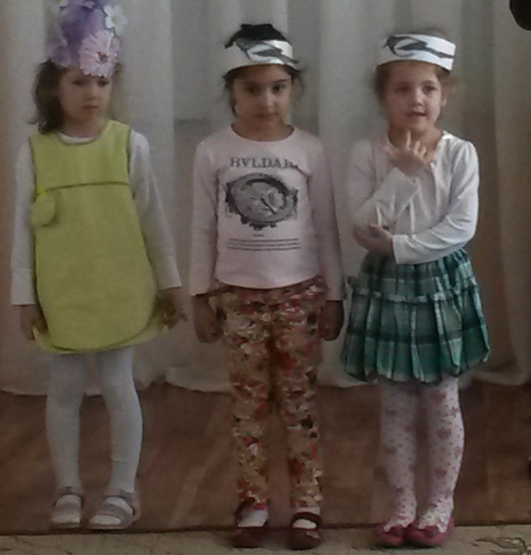1 сорока. - Я веселая сорока

2 сорока - Я сорока-белобока.

1 сорока - Я летала по лесам,

Побывала тут и там.

2 сорока. - Новость слышала в лесу

На хвосте ее несу.

Вместе - Здесь Весну все ждут,

Интересный праздник тут!

Вос-ль: Так вы, сороки-белобоки, к нам на праздник прилетели.

1сорока: Да, мы на праздник прилетели. Вон у вас, сколько птиц в гостях.

2 сорока: Мы даже специально для вашего праздника частушки приготовили. Хотите споем?

Вос-ль: Ну что ж, с удовольствием послушаем.

Исполняются птичьи частушки.

Сороки вместе: Мы веселые подружки,

Мы сороки-стрекотушки!

Пропоем для вас частушки

Очень замечательно!

А частушки не простые,

Небылицы - золотые.

Слушайте внимательно,

Хлопайте старательно!

1сорока: К нам ворона прилетела

И на веточку присела.

В синих бусах и косынке -

Хороша, как на картинке!

2 сорока: На березе сидит дятел

Книжку вслух читает.

Прилетел к нему медведь

Слушает, вздыхает!

1 сорока: Под забором две кукушки

Жарили варенье

А скворцы варенье съели

Просто объеденье!

2 сорока: Филин плохо видит днем,

Потому он с фонарем.

Он однажды простудился-

Теплый шарфик пригодился.

Сороки вместе: мы пропели вам частушки

Хорошо ли, плохо ли.

А теперь мы вас попросим,

Чтоб вы нам похлопали.

Вос-ль: Замечательные частушки. Нам с ребятами очень понравились.

Сороки: А что ребята сидят такие невеселые?

Ребята, вы весне рады? Смеяться, веселиться умеете.

Выходите, детки, на лужок,

Быстро делайте кружок.

Игра "Кто громче смеется".

Дети выходят в центр зала, делают круг. Сороки в центре круга.

Сороки: "Как крыльями захлопаем, лапами затопаем, смеяться начинайте, топать помогайте. Как крыло мы под бочек, вы все сразу же молчок. Кто смеется громче всех - тот получит от меня орех".

Сорока: "Вот уж смех, так уж смех.

А кому ж отдать орех.

Начинаем все сначала,

И смеемся громче всех.

Сороки (в конце игры): Вы все умеете громко смеяться, значит, мы всех угостим вкусными орехами.

Вос-ль: Ребята, давайте скажем сорокам спасибо и пригласим их остаться на нашем празднике. Только что-то весна опаздывает на наш праздник. Наверное, где-то в пути задержалась. Видно, много у нее дел, надо снега растопить, землю обогреть. Давайте попросим наших гостей, пернатых друзей, слетать за весной.

Дети обращаются к птицам.

Птички - невелички, летите,

Весну на крыльях нам принесите!

Птицы улетают за Весной.

Вос-ль. Наши пернатые друзья улетели, а я предлагаю послушать стихотворение о Весне.

Чтение стихотворения И. Токмаковой "Весна"

К нам весна шагает

быстрыми шагами,

и сугробы тают под ее ногами.

Черные проталины

На полях видны.

Видно очень теплые

Ноги у весны.

Вос-ль: Ребята, а когда снег тает, что появляется вместо снега. Правильно, лужи. А чтобы ноги не промочить в луже, мы с вами оденем вот такие калоши. Новые калоши обновить нам нужно. Мы в калошах новых побежим по лужам.

Аттракцион "Кто скорее пробежит по лужам".

Раздается музыка и появляется Весна в окружении птиц.

Весна: Вот и я, вот и я,

Здравствуйте, мои друзья!

Я Весна-красна,

Всем издали видна.

Ветерок меня ведет,

Птицы славят мой приход.

Дети: Здравствуй, Весна-красна!

Дети: Весна-красна, что ты нам принесла?

Весна: Принесла я вам здоровье:

Первое - коровье,

Второе - овечье,

Третье - человечье.

Вос-ль: Пришла Весна, цветы цветут,

Пришла Весна и птицы все поют.

Споем и мы для нашей Весны.

Исполняется весенняя песня.

Птицы весело поют,

Зеленеют почки,

Скоро, скоро расцветут

Первые цветочки.

Слышен звонкий шум ручья,

Снег повсюду тает,

Значит, к нам пришла весна,

Это каждый знает!

Весна: Ну, спасибо, дети, порадовали вы меня.

За ваше старание я хочу подарить вам небольшие сувениры. Это жаворонки. В далекие времена отмечали такой праздник - "Сороки" или по другому "Птичий праздник". В этот день в каждом доме лепили из теста вот таких птичек (показывает) - жаворонков, пекли их. У кого не было теста, лепили их из глины, мастерили из тряпок и бумаги. В старину люди верили, что весна потому и наступает, что ее из далеких краев приносят птицы. Детям "птиц" давали, приговаривали: "жаворонки прилетите - весну принесите". (раздает птичек детям). Я хочу подарить вам не только этих жаворонков, но и много радостных, солнечных дней. Надеюсь, что птицы всегда будут прилетать к вашему дому, счастье приносить. Но вы должны помнить:

Что птиц, ребята не надо ловить,

Надо птиц всегда любить.

. Запомнили?

Весна: К сожалению, время пришло расставаться,

Пора мне уходить.

За цветами, травами следить,

Чтоб они росли и распускались,

Всеми соками зелеными наливались.

Чтоб птичьи гнезда появлялись

И птенцы там вылуплялись.

До свидания! До свидания!

Весна уходит вместе с птицами.

Вос-ль: Ребята, наш праздник подошел к концу.

Вос-ль: А еще мы всем гостям хотим пожелать:

(дети говорят хором)

Дай Бог тому, кто в нашем дому,

Дорогим гостям, милым детушкам.

Наделил бы вас Господь

И житьем,

И бытьем,

И здоровьицем.